с. ЧУМАКОВО Куйбышевского р-на Новосибирской области |  | УЧРЕДИТЕЛЬ  Администрация  Чумаковского  сельсовета

Вестник № 436

24 марта 2022

О ф и ц и а л ь н ы е д о к у м е н т ы

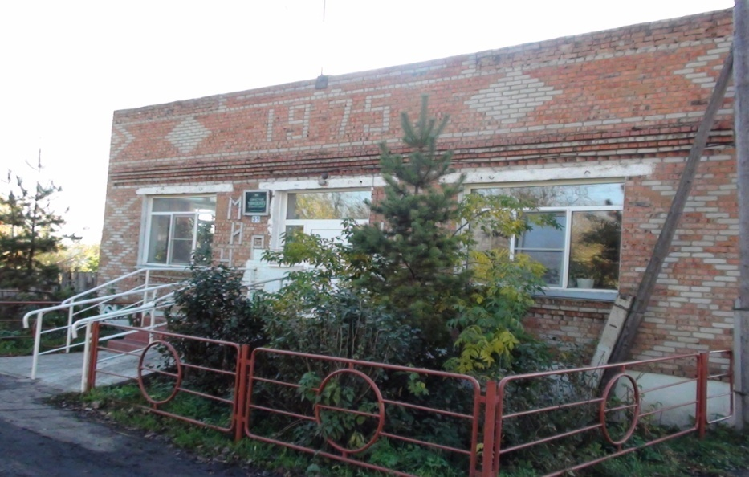
Ч у м а к о в с к о г о с е л ь с о в е т а

АДМИНИСТРАЦИЯ ЧУМАКОВСКОГО СЕЛЬСОВЕТА
КУЙБЫШЕВСКОГО РАЙОНА
НОВОСИБИРСКОЙ ОБЛАСТИ

ПОСТАНОВЛЕНИЕ

22.03.2022 г. № 35
с.Чумаково

О разработке и утверждении паспорта населенного пункта, подверженного угрозе лесных пожаров и других ландшафтных (природных) пожаров

В соответствии с Федеральными законами от 21.12.1994 № 69-ФЗ «О пожарной безопасности», от 06.10.2003 № 131-ФЗ «Об общих принципах организации местного самоуправления в Российской Федерации», постановлением Правительства Российской Федерации от 16.09.2020 № 1479 «Об утверждении Правил противопожарного режима в Российской Федерации», руководствуясь Уставом Чумаковского сельсовета Куйбышевского района Новосибирской области, администрация Чумаковского сельсовета Куйбышевского района Новосибирской области
ПОСТАНОВЛЯЕТ:
1. Определить ответственным за разработку паспортов населенных пунктов, подверженных угрозе лесных пожаров и других ландшафтных (природных) пожаров, расположенных на территории Чумаковского сельсовета Куйбышевского района Новосибирской области, (далее — паспорт населенного пункта) специалиста администрации Чумаковского сельсовета Куйбышевского района Новосибирской области.
2. Специалист администрации Чумаковского сельсовета Куйбышевского района Новосибирской области должен
2.1.в соответствии с требованиями нормативных правовых актов, обеспечить сбор информации, соответствующей фактической обстановке обеспечения пожарной безопасности на соответствующих территориях населенных пунктов, на основании которой разработать паспорта населенных пунктов в 3-х экземплярах и представить на утверждение главе муниципального образования в срок, не позднее 15 дней со дня принятия нормативного правового акта Правительства Новосибирской области, утверждающего перечень населенных пунктов, подверженных угрозе лесных пожаров и других ландшафтных (природных) пожаров;
2.2.В течение 3-х дней со дня утверждения паспорта населенного пункта направить по одному экземпляру паспорта населенного пункта в комиссию по предупреждению и ликвидации чрезвычайных ситуаций и обеспечению пожарной безопасности Новосибирской области и Управление надзорной деятельности и профилактической работы Главного управления МЧС России по Новосибирской области через отдел (отделение) надзорной деятельности и профилактической работы по Куйбышевскому району.
3. Опубликовать настоящее постановление в периодическом печатном издании органов местного самоуправления Чумаковского сельсовета Куйбышевского района Новосибирской области «Вестник» и разместить на официальном сайте Чумаковского сельсовета Куйбышевского района Новосибирской области.
4. Контроль за исполнением постановления оставляю за собой.

Глава Чумаковского сельсовета
Куйбышевского района
Новосибирской области А.В.Банников

АДМИНИСТРАЦИЯ ЧУМАКОВСКОГО СЕЛЬСОВЕТА
КУЙБЫШЕВСКОГО РАЙОНА
НОВОСИБИРСКОЙ ОБЛАСТИ

ПОСТАНОВЛЕНИЕ

22.03.2022 г. № 36
с.Чумаково

О проведении противопожарной пропаганды на территории Чумаковского сельсовета Куйбышевского района Новосибирской области

В соответствии с Федеральными законами от 21.12.1994 № 69-ФЗ «О пожарной безопасности», от 06.10.2003 № 131-ФЗ «Об общих принципах организации местного самоуправления в Российской Федерации», в целях реализации полномочий администрации Чумаковского сельсовета Куйбышевского района по проведению противопожарной пропаганды, руководствуясь Уставом Чумаковского сельсовета Куйбышевского района Новосибирской области, администрация Чумаковского сельсовета Куйбышевского района
ПОСТАНОВЛЯЕТ:
1. Утвердить прилагаемый Порядок проведения противопожарной пропаганды на территории Чумаковского сельсовета Куйбышевского района Новосибирской области (приложение).
2. Специалисту администрации сельсовета Куйбышевского района Новосибирской области организовать выполнение мероприятий, предусмотренных в Порядке проведения противопожарной пропаганды на территории Чумаковского сельсовета Куйбышевского района Новосибирской области, а также осуществлять учет проводимых мероприятий и контроль за их выполнением.
3. Опубликовать настоящее постановление в периодическом печатном издании органов местного самоуправления Чумаковского сельсовета Куйбышевского района Новосибирской области «Вестник» и разместить на официальном сайте Чумаковского сельсовета Куйбышевского района Новосибирской области.
4. Контроль за исполнением постановления оставляю за собой.

Глава Чумаковского сельсовета
Куйбышевского района
Новосибирской области А.В.Банников

Утвержден
Постановлением
администрации
Чумаковского сельсовета
Куйбышевского района
Новосибирской области
от 22.03.2022 № 36

Порядок
проведения противопожарной пропаганды на территории Чумаковского сельсовета Куйбышевского района Новосибирской области

1. Порядок проведения противопожарной пропаганды на территории Чумаковского сельсовета Куйбышевского района Новосибирской области (далее - Порядок) разработан в соответствии со статьей 25 Федерального закона от 21.12.1994 № 69-ФЗ «О пожарной безопасности» и определяет порядок проведения мероприятий по реализации полномочий администрации Чумаковского сельсовета Куйбышевского района Новосибирской области в части осуществления противопожарной пропаганды на территории Чумаковского сельсовета Куйбышевского района Новосибирской области.
2. Противопожарная пропаганда является одной из форм информирования общества о путях обеспечения пожарной безопасности и проводится с целью внедрения в сознание людей существования проблемы пожаров, формирования общественного мнения и психологических установок на личную и коллективную ответственность за пожарную безопасность.
3. Противопожарную пропаганду проводит специалист администрации Чумаковского сельсовета Куйбышевского района Новосибирской области. Для проведения противопожарной пропаганды в случаях, предусмотренных законодательством, могут привлекаться члены добровольной пожарной охраной, организации независимо от форм собственности, творческие коллективы, общественные организации, расположенные на территории Чумаковского сельсовета Куйбышевского района Новосибирской области.
4. Противопожарная пропаганда осуществляется в следующих формах:
4.1. Размещение информации на противопожарную тематику.
Объекты муниципальной собственности, места общего пользования (администрации Чумаковского сельсовета Куйбышевского района Новосибирской области, МКУК Чумаковский КДЦ, клуб д. Сергиевка, клуб д. Андреевка) оборудуются информационными стендами пожарной безопасности.
На информационных стендах пожарной безопасности размещается актуальная информация на противопожарную тематику, в том числе информация об обстановке с пожарами на территории Чумаковского сельсовета Куйбышевского района Новосибирской области, с указанием основных причин произошедших пожаров и условий, способствующих трагическим последствий от них, фотографии последствий пожаров, рекомендации о мерах пожарной безопасности.
Подготовку и размещение информации на информационных стендах пожарной безопасности осуществляет специалист администрации Чумаковского сельсовета Куйбышевского района Новосибирской области..
4.2. Организация тематических выставок, смотров, конкурсов, соревнований на противопожарную тематику.
Администрация Чумаковского сельсовета Куйбышевского района Новосибирской области во взаимодействии с МКОУ Чумаковской СОШ, МКОУ Чумаковская школа-интернат, МКУК Чумаковский «КДЦ», организуют и проводят на регулярной основе тематические выставки, смотры, конкурсы, соревнования на противопожарную тематику.
Решение о проведении тематической выставки, смотра, конкурса, соревнования на противопожарную тематику, иных мероприятий, направленных на пропаганду в области пожарной безопасности оформляется распорядительным актом администрации Чумаковского сельсовета Куйбышевского района Новосибирской области..
Для проведения тематических выставок, смотров, конкурсов, соревнований на противопожарную тематику администрация Октябрьского сельсовета Куйбышевского муниципального района Новосибирской области во взаимодействии с образовательными организациями может привлекать дружины юных пожарных, созданных в образовательных учреждениях, расположенных на территории Чумаковского сельсовета Куйбышевского района Новосибирской области.
4.3. Трансляция на радио (телевидении) роликов социальной рекламы на противопожарную тематику, публикации в средствах массовой информации.
Специалист администрации Чумаковского сельсовета Куйбышевского муниципального района Новосибирской области:
- обеспечивает подготовку информационных материалов для СМИ;
- организует взаимодействие со средствами массовой информации Куйбышевского муниципального района для осуществления регулярного размещения роликов социальной рекламы и публикаций в средствах массовой информации на противопожарную тематику;
- в случае установления особого противопожарного периода, либо ухудшения обстановки с пожарами организует проведение дополнительной трансляции на радио (телевидении) роликов социальной рекламы и публикация заметок (статей) на противопожарную тематику в периодическом печатном издании «Вестник» администрации Чумаковского сельсовета Куйбышевского района Новосибирской области.
4.4. Устная агитация путем проведения коллективных (индивидуальных) лекций, бесед, в том числе в ходе проведения сходов (собраний) граждан, а также выпуск и распространение листовок (памяток) на противопожарную тематику среди населения.
Специалист администрации Чумаковского сельсовета Куйбышевского района Новосибирской области:
- осуществляет взаимодействие с организациями независимо от форм собственности, расположенных на территории Чумаковского сельсовета Куйбышевского района Новосибирской области в целях проведения противопожарной пропаганды в трудовых коллективах;
- проводит коллективные беседы (лекции) на противопожарную тематику в ходе сходов граждан (собраний);
- проводит индивидуальные (коллективные) беседы (лекции) на противопожарную тематику в ходе подворовых обходов;
- осуществляет распространение среди населения агитационных листовок (памяток) на противопожарную тематику.
4.5. Проведение иных, не запрещенных законодательством мероприятий.
5. Противопожарная пропаганда, проводится за счет средств бюджета Чумаковского сельсовета Куйбышевского района Новосибирской области. Администрация Чумаковского сельсовета Куйбышевского района Новосибирской области осуществляет методическое обеспечения деятельности лиц, осуществляющих проведение мероприятий в области противопожарной пропаганды.
Противопожарная пропаганда проводится на постоянной основе и непрерывно.

Поступление в Вузы МЧС России
Самые высокие требования предъявляются при поступлении на направления «Пожарная безопасность» и «Техносферная безопасность», где обучают пожарных и спасателей. Обязательные требования:
- гражданство РФ;
- возраст от 17 до 30 лет;
- получение первого высшего образования;
- хорошее состояние здоровья (как для армии);
- отсутствие неснятой и непогашенной судимости и прочих проблем с законом.
- На командно-инженерный факультет Академии гражданской защиты могут поступать только парни в возрасте от 16 до 22 лет, отслужившие в армии до 24 лет, отслужившие по контракту – до 25 лет.
Кроме этого, нужно иметь достаточный уровень физической подготовки и положительную характеристику из школы.
На гражданские специальности поступить проще, там нет ограничений по возрасту и полу. Чаще всего они доступны на платном отделении.
Без вступительных испытаний могут поступать:
- призеры и победители заключительного этапа всероссийской олимпиады;
- призеры и победители перечневых олимпиад, утвержденных Минобром;
- призеры и победители международных олимпиад на направления, которым соответствует профиль олимпиады (если направление другое, можно получить максимальные баллы по предмету олимпиады).
На преимущество при зачислении имеют право:
дети-сироты и дети, которые остались без попечения родителей;
- дети военнослужащих, в том числе и уволенных по достижении возраста и состоянию здоровья (при условии, что они отслужили не менее 20 лет);
- дети военнослужащих и сотрудников силовых структур, погибших при несении службы;
- дети Героев СССР, кавалеров ордена Славы;
- лица до 20 лет, имеющие только одного родителя – инвалида I группы, если доход в семье ниже прожиточного минимума;
- военнослужащие, которые отслужили в армии по контракту от трех лет, а также по призыву при наличии рекомендации от командира части;
- лица, пострадавшие от катастрофы на Чернобыльской АЭС;
- инвалиды I и II группы, инвалиды с детства, инвалиды вследствие получения военной травмы.
Воспользоваться этими льготами можно только после удачного прохождения профотбора. На гражданских специальностях может выделяться особая квота для лиц с инвалидностью.

Что нужно сдавать
Для поступления на направления «Пожарная безопасность» и «Техносферная безопасность» нужно сдать ЕГЭ по профильной математике, русскому языку и физике. В вузе нужно пройти дополнительные вступительные испытания (ДВИ) – письменный экзамен по математике и сдачу физических нормативов (подтягивания, бег 100 м и 3 км).
На гражданских специальностях гуманитарного уровня вместо физики нужно сдавать обществознание. ДВИ проходить не требуется.

Как поступить: пошаговая инструкция
Предлагаем пошаговый алгоритм действий.

Шаг 1. Определитесь с вузом и сдайте ЕГЭ
Вам нужно выбрать направление и найти подходящий вуз. Обратите внимание, есть ли бюджетные места на выбранной специальности, узнайте, какие ЕГЭ нужно сдавать и какие минимальные баллы, когда подавать документы.
Шаг 2. Пройдите предварительный отбор
Для этого нужно подать заявление в подразделение МЧС по месту вашей регистрации не позднее 20 апреля. При поступлении на командно-инженерный факультет Академии гражданской защиты заявление нужно подавать в военкомат по месту регистрации до 1 апреля.
К заявлению нужно приложить:
копии паспорта и свидетельства о рождении;
- автобиографию с указанием сведений о себе, своей семье (не забудьте указать личные достижения);
- характеристику из школы с рекомендательной записью;
- копию документа об образовании или справку из школы.
После рассмотрения документов вас направят проходить медицинский осмотр и психологическое освидетельствование. Если вы проходите по всем параметрам, ваши документы направляют в вуз. Дальше приемная комиссия учебного заведения рассматривает ваше личное дело и решает, допускать вас к профотбору или нет. Вы должны получить письменный ответ – приглашение или разъяснение причин отказа.

Шаг 3. Пройдите профотбор
Профессиональный отбор проходит в вузе с 1 по 30 июля, точные даты вам сообщат. По прибытии в учебное заведение предоставьте паспорт, свидетельство о рождении, аттестат и документы, подтверждающие ваши особые права и индивидуальные достижения.
Вам нужно будет пройти психологическое тестирование, сдать внутренний экзамен и физические нормативы. После этого дождитесь результатов и узнайте свое место в конкурсных списках.
Обратите внимание, что на гражданские специальности и платное отделение набор происходит по стандартной схеме, как в обычных вузах.

